Centro Paula Souza
Etec Vasco Antonio Venchiarutti – Jundiaí - SP
Técnico em Desenvolvimento de Sistemas Integrado ao Ensino Médio – Junho/2026

Isabella Fernanda da Silva Barbosa
Larissa Ribeiro
Maria Luisa de Oliveira Gibrail

Programação Web II: Planejamento inicial das telas do site “TechMinds Education”

Jundiaí
2026

RESUMO

O presente documento tem como objetivo apresentar, de forma prática e organizada, o planejamento das telas do site educacional “TechMinds Education”. A proposta se baseia na oferta uma plataforma organizada e acessível, que permita que os alunos estudem conteúdos de Ciências da Natureza focados para o Enem e os vestibulares de maneira mais prática e eficiente. A navegação do site baseia-se nas seguintes páginas:
- Home;
- Conteúdos;
- Exercícios;
- Simulados;
- Meu desempenho;
- Sobre;
- Contato;
- Login;
- Cadastro.
A identidade visual do projeto foi desenvolvida com o objetivo de transmitir modernidade, tecnologia, organização e educação.
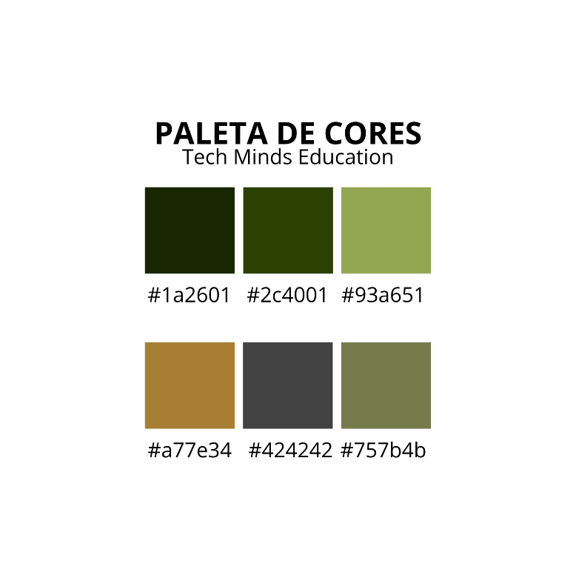
Figura 1: Paleta de cores

Palavras-chave: Educação, Tecnologia, Ciências da Natureza, Enem.

PRINTS DAS TELAS

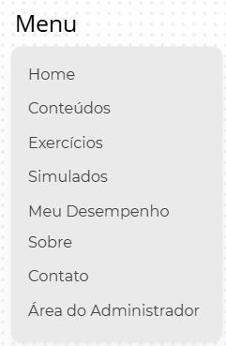
Figura 2: Planejamento da tela menu

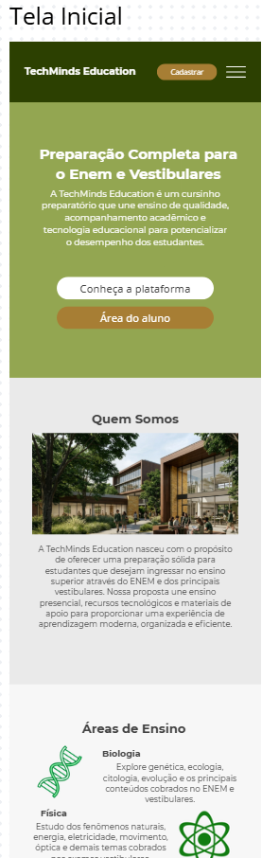
Figura 3: Planejamento da tela inicial
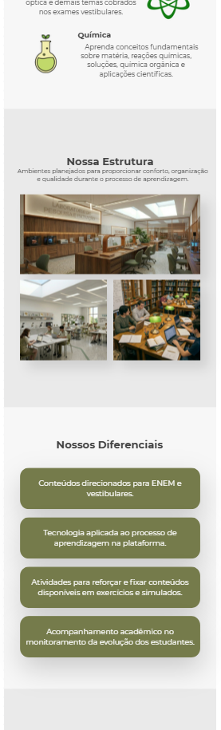
Figura 4: Planejamento da tela inicial
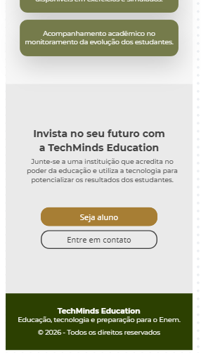
Figura 5: Planejamento da tela inicial
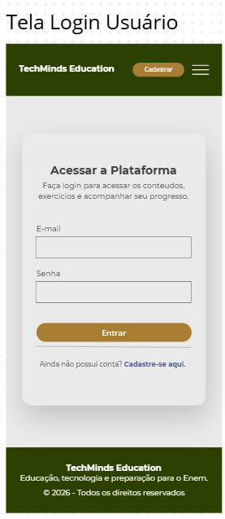
Figura 6: Planejamento da tela login
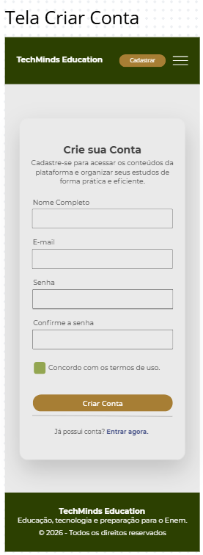
Figura 7: Planejamento da tela cadastro inicial
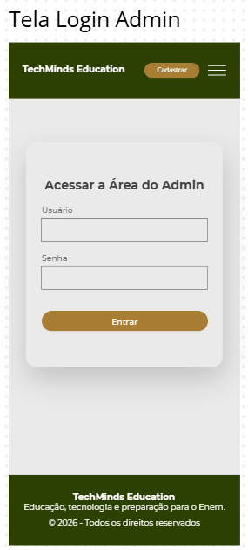
Figura 8: Planejamento da tela login admin
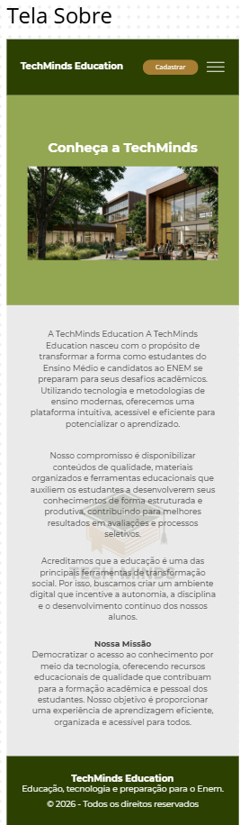
Figura 9: Planejamento da tela sobre
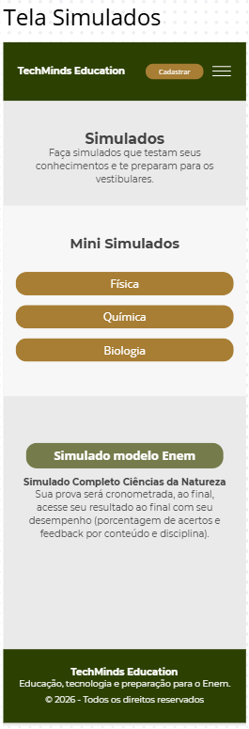
Figura 10: Planejamento da tela simulados
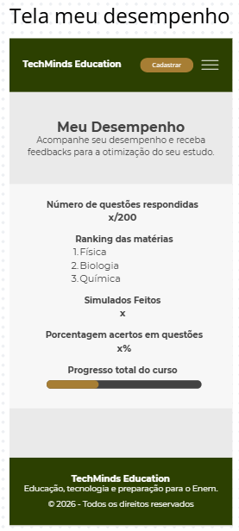
Figura 11: Planejamento da tela desempenho

Figura 12: Planejamento da tela contato
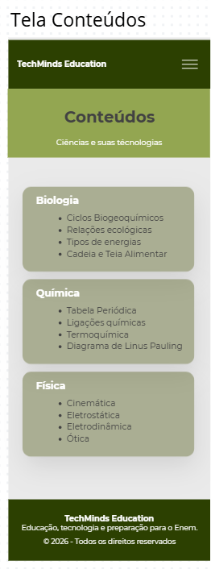
Figura 13: Planejamento da tela conteúdos
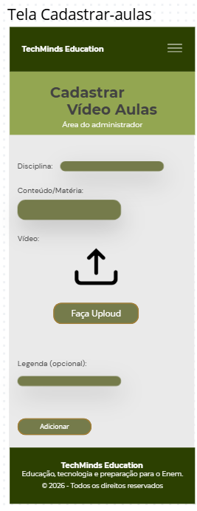
Figura 14: Planejamento da tela casdastrar aulas
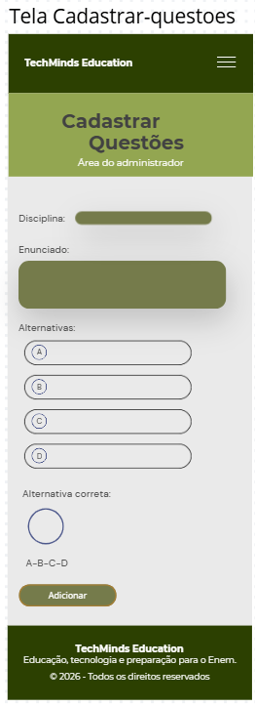
Figura 15: Planejamento da tela cadastrar questões
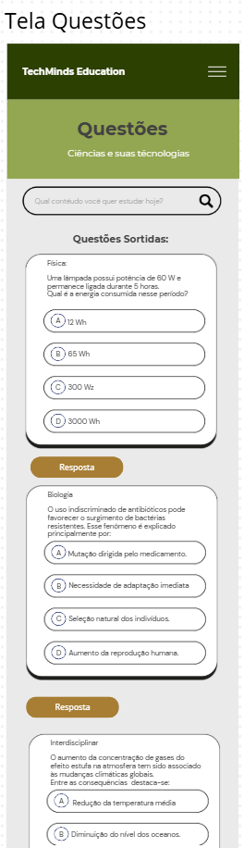
Figura 16: Planejamento da tela questões
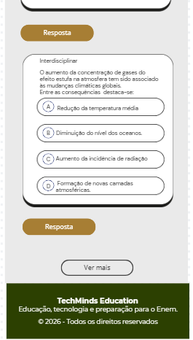
Figura 17: Planejamento da tela questões
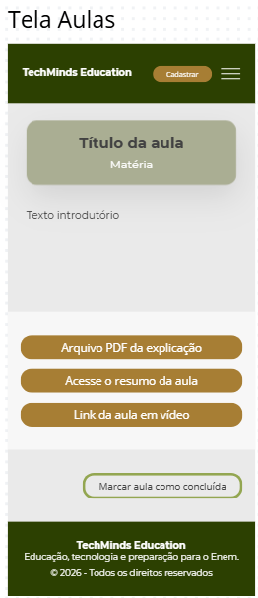
Figura 18: Planejamento da tela aulas

